LAPORAN KINERJA PEKANAN TENAGA PENDIDIKAN DAN KEPENDIDIKAN
SMK ASYSAAKIRIN
Nama : Etty Susilawati, S. E.
Jabatan/Tugas : Kaprog Pemasaran
Tanggal : 11 Mei s/d 16 Mei 2026
No | Hari/Tanggal | Kegiatan | Hambatan |  | Analisis Tindak Lanjut | Dokumentasi
1 | Senin, 11 Mei 2026 | - Penyerahan PKL kelas XI BR ke DUDI (PT. Tasco Sejahtera Abadi)  - Penyerahan ke tempat PKL sesuai arahan PT. Tasco Sejahtera Abadi, yaitu Tasco Cilendek dan Tasmart Manonjaya | Tidak bisa menyerahkan langsung dikarenakan anak sakit dan harus dirawat |  | Menugaskan guru produktif Pemasaran untuk mewakili | 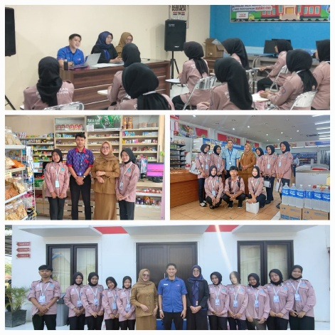
2 | Selasa, 12 Mei 2026 | - | - |  | -
3 | Rabu, 13 Mei 2026 | Rembugan waktu untuk kegiatan edukasi Kesehatan Reproduksi Remaja (KRR) dari Puskesmas Cineam dan sosialisasi SPMB ke MTs Asysyifa Cidolog | - |  | -
4 | Kamis, 14 Mei 2026 | Libur | - |  | -
5. | Jum’at, 15 Mei 2026 | Cuti bersama | - |  | -
6. | Sabtu, 16 Mei 2026 | Penandatanganan sertifikat UKK oleh penguji eksternal (Bpk. Peri dari AP) | - |  | - | 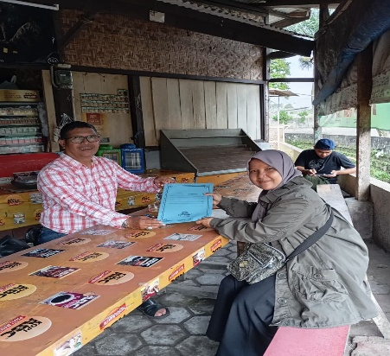
Rencana Pekan Depan
- Rapat awal bulan/persiapan PSAT
- Edukasi Kesehatan Reproduksi Remaja
- Sosialisasi SPMB
KEGIATAN DILUAR TUPOKSI TUGAS
Nama |  |  |  | Dokumentasi

LAPORAN KINERJA PEKANAN TENAGA PENDIDIKAN DAN KEPENDIDIKAN
SMK ASYSAAKIRIN
Nama : Etty Susilawati, S. E
Jabatan/Tugas : Guru Mapel Produktif Pemasaran
Tanggal : 11 Mei s/d 16 Mei 2026
No | Hari/Tanggal | MATERI YANG DISAMPAIKAN | Hambatan dikelas | Analisis Tindak Lanjut | Dokumentasi
1 | Senin, 11 Mei 2026 |  | - | -
2 | Selasa, 12 Mei 2026
3 | Rabu, 13 Mei 2026 | - | - | -
4 | Kamis, 14 Mei 2026
5 | Jum’at, 15 Mei 2026
Rencana Materi Pekan Depan
Tidak ada pembelajaran karena sudah PKL

KEGIATAN DILUAR TUPOKSI TUGAS
- Sholat duha Bersama
- Piket kebersihan kantor ( kamis )
- Guru Piket ( Jumbat )

Yang Mamebuat,

Etty Susilawati, S. E

